Ontdek de helende kracht van de natuur!
Nature on Your Mind – natuur in de geestelijke gezondheidszorg
Met de actie “Nature on Your Mind” willen wij van Nature For Health (NFH) samen met de Buitendokters een impuls helpen geven aan de vergroening van terreinen van geestelijke gezondheidszorg in Nederland en Vlaanderen, en de omgeving ervan.
In het kader van ‘Nature on Your Mind’ helpt NHF gezondheidsinstellingen (verdere) stappen op het vlak van de vergroening te maken.
NHF moedigt mensen aan om meer de natuur in te gaan en te ontdekken wat dit kan doen voor het welbevinden. Wetenschappelijk is de meerwaarde allang aangetoond. Daadwerkelijke implementatie vraagt om een andere mindset van bestuur en medewerkers van gemeenten, instellingen en organisaties. NHF helpt hierbij. De ervaring van wat de natuur met ons doet, ontdekken we graag samen met u!
De natuur heeft een belangrijke helende werking voor mensen met geestelijke gezondheidsproblemen. Natuur kan letterlijk helpen de “zinnen te verzetten”. Uiteraard geldt dat ook voor de zorgverleners en alle bezoekers van groene terreinen .
Contact met de natuur in een prikkelarme omgeving verlaagt het stressniveau en levert meer positieve gedachten op. Zelfs een korte wandeling of uit het raam kijken naar een mooi groen landschap heeft al een aantoonbaar effect.
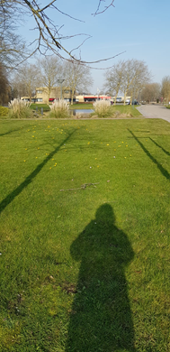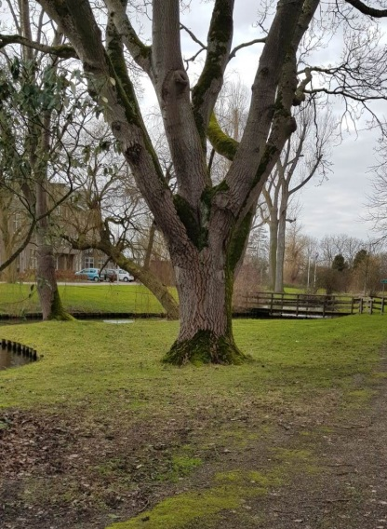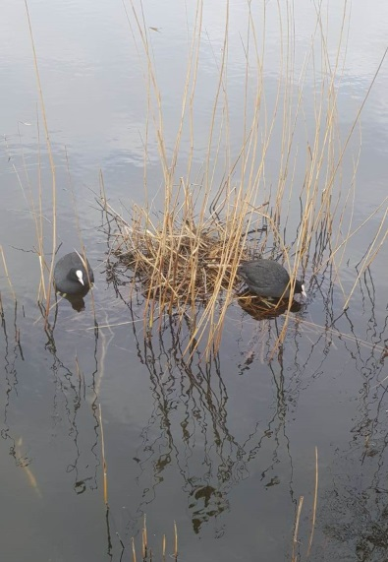
Foto’s: M.E. Wolters, 2019

Diversiteit
Terreinen van geestelijke gezondheidsinstellingen en de omgeving ervan kunnen meer natuurrijk en landschappelijk aantrekkelijk worden gemaakt. Ze kunnen meer “diversiteit” bieden, aansluitend bij de belevingswereld en de behoeften van patiënten. Dit vergroot de mogelijkheden van het inzetten van “natuur” in gezondheidsprogramma’s en –herstel. En het vergroot de kansen van herstel. Uiteindelijk heeft dit ook een kostenreducerend effect.
Scan voor terreinen – en gebouwen, en hun omgeving
Door terreinen van geestelijke gezondheidsinstellingen te scannen en te analyseren met een speciaal daarvoor ontwikkelde aanpak kunnen we bewustwording bij de organisaties creëren over wat er al mogelijk en aanwezig is. Vervolgens kunnen we in intensieve samenwerking met de instellingen, gemeenten en andere betrokkenen ontdekken waar verbetering mogelijk is en hoe en waar vergroening mogelijk is.
De belevingswereld en de behoeften van de (tijdelijke) bewoners van deze terreinen staan centraal. Hoe meer diversiteit er in het terrein aanwezig is, hoe meer mensen er ‘hun plek’ vinden en hoe beter de natuur ingezet kan worden ter bevordering van het herstel en het welbevinden van de patiënten . Uiteraard is een gevarieerde natuur ook van belang voor de zorgverleners zelf. Iedereen heeft er baat bij. Uit onderzoek blijkt dat verpleegkundigen die dagelijks gebruik maken van de groene omgeving van instellingen een veel lager kans op burn-out hebben.
Het (verder) vergroenen van de terreinen van gezondheidsinstellingen en het creëren van “ontspannings- en inspiratieplekken” kan tevens leiden tot meer interactie tussen omwonenden en patiënten. Op deze manier kan er een bijdrage worden gegeven aan het verminderen van stigmatisering van mensen met een geestelijk gezondheidsprobleem.
Doelstellingen
Met de actie “Nature on Your Mind” willen we het volgende bereiken:
- Meer aandacht van het bestuur, management, de medewerkers en de groendiensten van geestelijke gezondheidsinstellingen voor het belang van natuur en groene ruimte in de behandeling van patiënten en voor het welzijn van de medewerkers;
- Vergroeningsimpuls op minstens 5 terreinen van geestelijke gezondheidsinstellingen, die daarna als voorbeelden voor andere instellingen kunnen gelden. Er zullen als pilots en “Nature on Your Mind” ontmoetings- en inspiratieplaatsen op en rond de instellingen worden aangelegd;
- ”Nature on Your Mind” wandel- en beweegroutes in en rond terreinen van geestelijke gezondheidsinstellingen, waar mogelijk in samenwerking met beheerders van natuurterreinen en parken;
- “Nature on Your Mind” “seizoenskalender”, waarin – op een toegankelijke en aantrekkelijke manier - een pallet van behandelingsmogelijkheden voor beleving en gebruik van de groene ruimte is opgenomen.
Inspireren
We zullen inspiratiesessies verzorgen en een praktische inspiratiegids opstellen, waarin mooie voorbeelden uit de hele wereld zijn opgenomen. De inspiratiegids zal concrete handvatten geven voor het vergroenen van terreinen, de ervaringen daarmee, en het belang ervan. De inspiratiegids zal breed verspreid worden onder zorgverleners in Nederland en Vlaanderen.
Aan de slag
De eerste fase van Nature on Your Mind omvat het identificeren van gezondheidsinstellingen en lokaal werkende partners die met ons aan de slag willen gaan. De tweede fase omvat het op interactieve manier ontwerpen van groen & gezondheid schets, de aanleg van een pilot inspiratie-tuin en wandel-/beweegroutes. De gebruikers worden meegenomen in de ontwerp – en ontwikkelfases. We gaan aan de slag zodra we afspraken hebben gemaakt met een aantal gezondheidsinstellingen.
Financiering
Met de opdrachtgevers en partners zorgen wij voor de financiering. NHF heeft een groot netwerk en expertise op het gebied van derde geldstromen als co-financiering.
Ons team
De twee organisaties die Nature on Your Mind coördineren zijn Nature For Health en de Buitendokters.
Nature For Health is stichting, opgericht in 2013, en bevordert de samenhang tussen natuur voor gezondheid, zowel nationaal als internationaal. Nature For Health is ervan overtuigd dat de natuur en natuurlijke interventies ons helpen bij het verhogen van de kwaliteit van leven en het versterken van onze gezondheid en gezondheidszorg, met een reductie van zorgkosten.
De Buitendokters is een netwerkorganisatie van young professionals die tot doel hebben de wetenschappelijk kennis van de waarde van natuur voor gezondheid te verbinden aan de praktijk.
Ons team bestaat uit een mooie mix van specialisten op het vlak van natuur voor gezondheid, duurzaamheid, maatschappelijk ondernemen, groeninrichting en gezondheidseconomie.
Het kernteam heeft de volgende leden:
- Rob Wolters, coordinator – manager Nature For Health
- Paul van der Velden, maatschappelijk innovator & inspirator , associate Nature For Health
- Lisanne van der Kruis, mede-initiatiefnemer en mede-eigenaar Buitendokters, associate Nature For Health
Jasperina Venema, senior programma manager Groen en Gezondheid van Nature For Health.
Meer weten of interesse om mee te doen?
Neem gerust contact op: info@nfhfoundation.com of 06-53691866 of 06-52396003 Vanuit België: +3106-53691866 of +31 6-52396003 Kijk ook eens op www.nahf.nl
Voor referentie zie onder meer:
- Onderzoeksrapport (in opdracht van het Groenfonds) “Groene zorgcombinaties, natuurinclusief ontwikkelen als kans voor innovatie in de gezondheidszorg, Kroon, S. en Bonekamp, L. en Wolters, A.R., Green spaces & mental health – an overview, Nature for Health (NFH) , Januari 2019
- Impact of Nurses Taking Daily Work Breaks in a Hospital Garden on Burnout, Cordoza M, Ulrich RS, Manulik BJ, Gardiner SK, Fitzpatrick PS, Hazen TM, Mirka A, Perkins RS, 2018
- Natural Medicine: More Doctors Prescribing Time Outdoors, Olivia Rosane, EcoWatch, 2018
- Green spaces & mental health – an overview, Rob Wolters, Nature For Health, Januari 2019

